Акция «Флаг в День Победы»
Рекомендации для органов местного самоуправления

9 мая в России проводится Акция «Флаг в День Победы» (далее – Акция).

Инициаторы: Общероссийское общественное движение «НАРОДНЫЙ ФРОНТ «ЗА РОССИЮ» (далее – ОНФ), «#МолодежкаОНФ».

Идея Акции: Размещение государственного флага Российской Федерации (далее – флаг) в окнах административных зданий и жилых домов, выходящих
на центральные улицы и площади, а также в окнах административных зданий и жилых домов на улицу или площадь, носящую имя героев и событий Великой Отечественной войны.
Флаги для размещения предоставляются централизованно.
Ширина флага не менее 105 см, высота не менее 70 см

Где размещаются флаги:
- административные здания ОМСУ и бюджетных учреждений муниципального образования;
- административные здания промышленных предприятий;
- жилые дома.

Участники акции:
- сотрудники ОМСУ и организаций в ведении ОМСУ;
- работники предприятий, продолжающих работу в период ограничений;
- иные жители МО.

Каналы распространения флагов:
- по месту работы граждан,
- через отделения «Почты России»,
- силами волонтеров.

Формы размещения:
1) на административных зданиях бюджетных организаций - на всех окнах одного фасада, выходящего на центральную улицу или площадь, на улицу или площадь, носящую имя героев и событий Великой Отечественной войны; на административных зданиях промышленных предприятий на всех окнах одного фасада (фасад здания и окна не должны выходить на внутреннюю территорию предприятия).
2) гражданами точечно в окнах квартир, на балконах, на фасадах жилых домов в частном порядке.

Оператор Акции в МО: администрация МО.

Задачи ОМСУ:
- Определить ответственного за координацию акции в муниципальном образовании (МО). Срок: 06.05.2020
- Принять флаги для МО. Место и время будут доведены дополнительно.
- Организовать размещение флагов на административных зданиях ОМСУ и бюджетных учреждений МО. Срок: 08.05.2020
- Организовать передачу флагов промышленным предприятиям для размещения на фасадах и выдачи работникам для размещения в окнах квартир. Срок: 07-08.05.2020
- Подготовить фотоотчеты о размещении флагов на административных зданиях бюджетных организаций, на административных зданиях промышленных предприятий. Порядок и срок представления фотоотчетов будет доведен дополнительно

Технические рекомендации по размещению флага

- Правильное расположение флага
При размещении флага полотнища должны располагаться слева направо, если смотреть на фасад здания.
Допускается | Не допускается
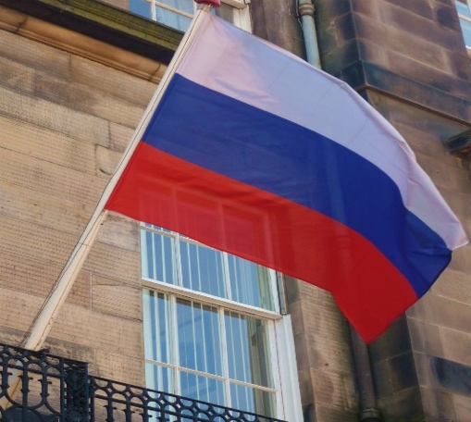 | 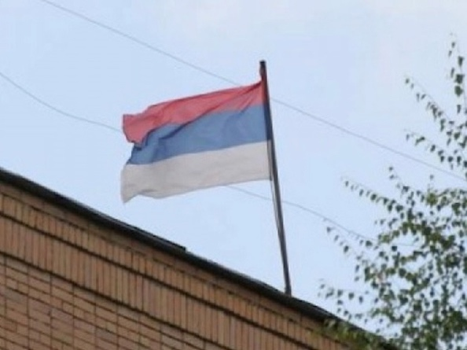
- Единичное размещение
Не рекомендуется на период проведения Акции совместное размещение иных флагов, а также исключено размещение флагов, содержащих запрещенную символику и любые формы дискриминации.
Возможно: совместное использование российского триколора и копии Знамени Победы.
Допускается | Возможный вариант
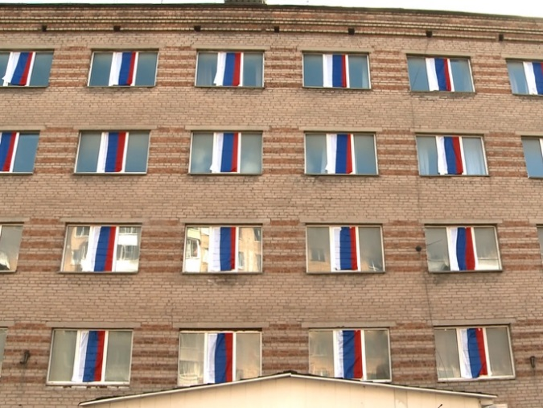 | 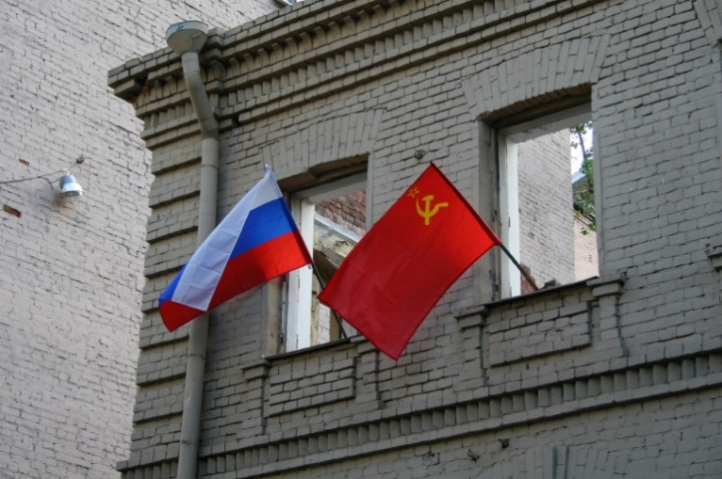
- Правильная локация
Флаг должен быть заметным! При выборе места для размещения уличного флага нужно принять к сведению:
- текущие видимость и обозрение: они должны быть свободными, хорошо просматриваемыми;
- флаг должен реять свободно, не цепляясь за другие флагштоки, ветки деревьев, провода, ограждения и здания;
- расстояние между вывешиваемым флагом и другими объектами (деревьями, стенами зданий, иными флагштоками) должно составлять не менее, чем 2 метра.
Допускается | Не допускается
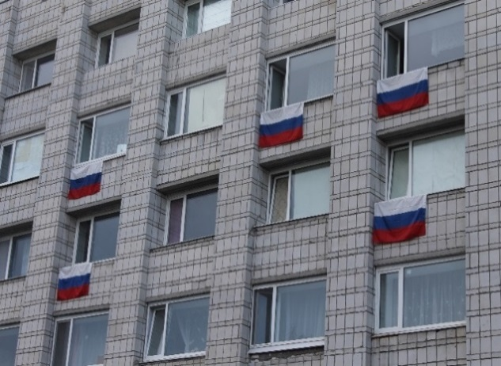 | 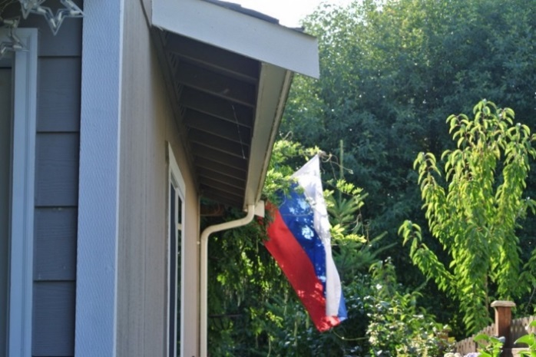
- Размещение без древка
При вывешивании без древка флаг может быть расположен горизонтально (то есть полосы флага параллельны горизонтальной плоскости), либо вертикально (полосы флага перпендикулярны горизонтальной плоскости).
В последнем случае белая полоса полотнища должна находиться слева с точки зрения стоящего лицом к флагу.
Полотнище может быть растянуто по стене или подвешено при помощи бытовых крепежей к подоконнику, карнизу, оконной раме и т.д. Конструкция должна быть эстетически приемлемой, без дополнительных видимых предметов быта.
Допускается | Не допускается
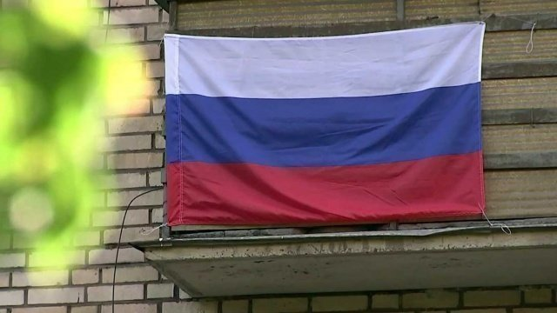 | 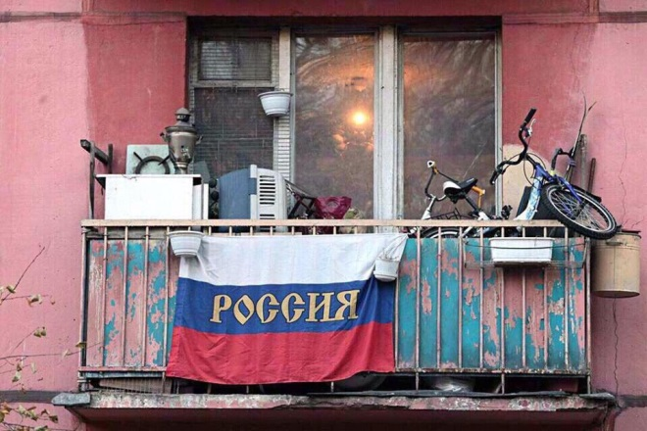
- Размещение с использованием древка
Если для размещения стяга используется древко, его необходимо закрепить под углом в 60 или 90 градусов надежной конструкцией при помощи любых бытовых крепежей к подоконнику, карнизу, оконной раме и т.д.
Важное условие, размещения флага на древко – его возможность развеваться на ветру!

Допускается | Не допускается
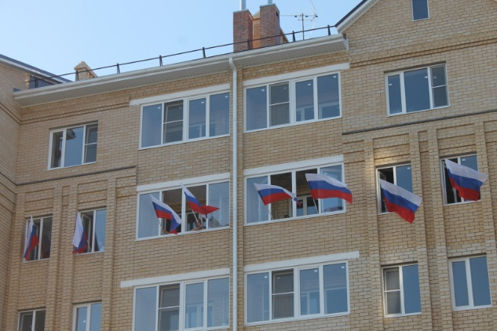 | 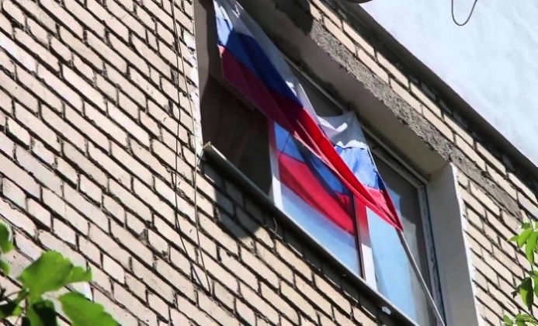
- Контроль за вывешенным флагом
Если вы учли все предыдущие рекомендации, не забудьте проверять конструкцию на предмет ее надежности, чтобы флаг не оказался на пешеходной зоне или проезжей части в результате падения
Допускается | Не допускается
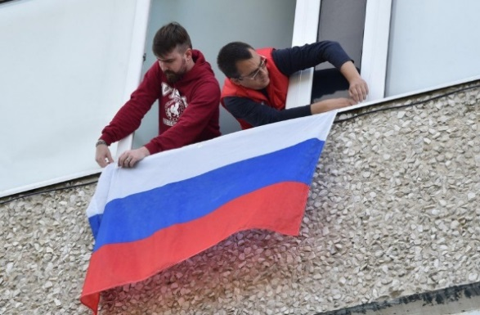 | 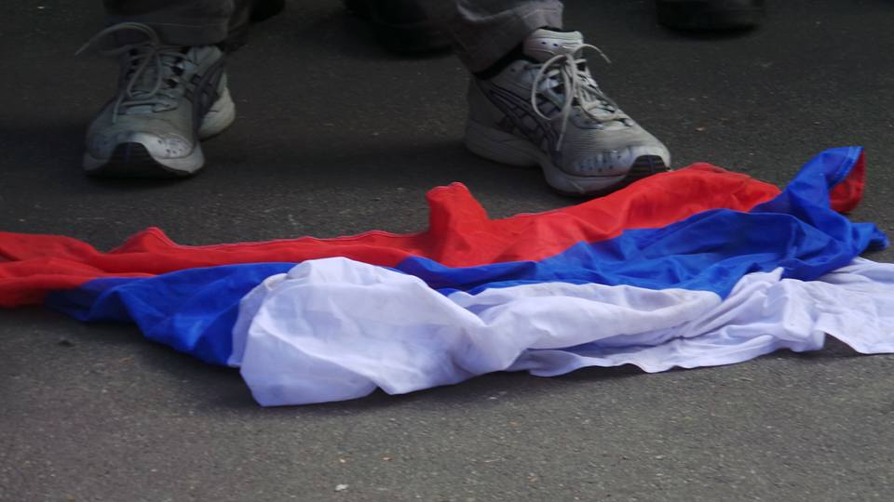
- Надлежащий вид
На флаге не должно быть посторонних изображений, перед вывешиванием убедитесь, что флаг в надлежащем состоянии, без загрязнений и не измят. Рекомендуем с определённой периодичностью осматривать флаги на предмет механических повреждений и загрязнений.
Допускается | Не допускается
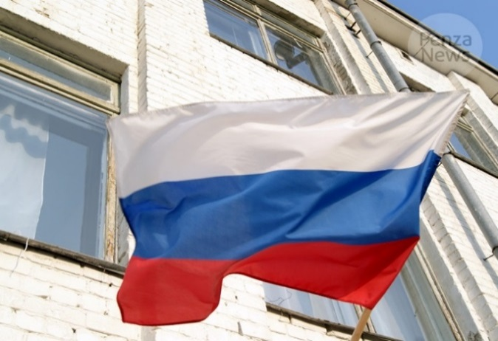 | 